PHP - Orientado a Objetos

Aula Teórica 1 – O que é Programação Orientada a Objetos?

Programação orientada a objetos é um paradigma de programação baseado no conceito de "objetos", que podem conter dados na forma de campos, também conhecidos como atributos, e códigos, na forma de procedimentos, também conhecidos como métodos.

Aula Teórica 2 – O que é um Objeto?
Em programação orientada a objetos, a palavra objeto refere-se a um "molde"/classe, que passa a existir a partir de uma instância da classe. A classe define o comportamento do objeto, usando atributos (propriedades) e métodos (ações).

O que é um objeto? Coisa material ou abstrata que pode ser percebida pelos sentidos e descritas por meio das características, comportamento ou estado atual.
Para os conceitos de POO uma classe tem que responder a três perguntas:

- que coisas eu tenho?

- que coisas eu faço?

- como estou agora?

Eu posso traduzir essas perguntas em

- Atributos

- métodos

- Estado

exemplo:

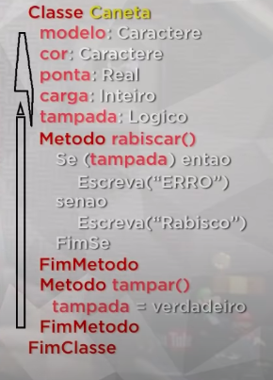

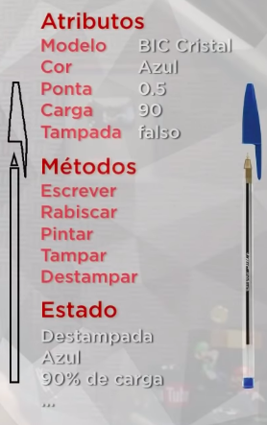

Todo objeto tem que vir de uma classe, se eu tenho uma classe e quero transformá-la em objeto eu tenho que instanciá-la, ou seja, para criar um objeto eu tenho que instanciar uma classe

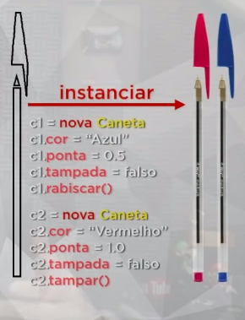

quando estou utilizando o parêntese como no c1.rabiscar() e no c2.tampar() significa que são métodos. Definições de classe e objeto:

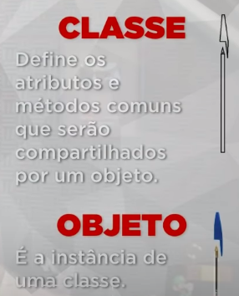

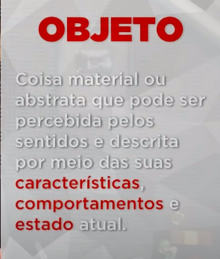

o Objeto é criado através de um molde (a classe)



Aula Prática 2 – Criando Classes e Objetos em PHP
Códigos da aula no GitHub.

Aula Teórica 3 – O que é a visibilidade de um Objeto
link para referência: https://www.php.net/manual/pt_BR/language.oop5.visibility.php

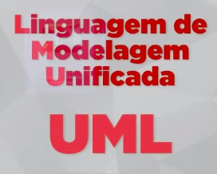

UML é um acrônimo para a expressão Unified Modeling Language. Pela definição de seu nome, vemos que a UML é uma linguagem que define uma série de artefatos que nos ajuda na tarefa de modelar e documentar os sistemas orientados a objetos que desenvolvemos. Fonte https://www.devmedia.com.br/o-que-e-uml-e-diagramas-de-caso-de-uso-introducao-pratica-a-uml/23408

representação de UML
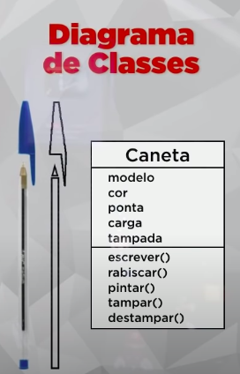
Aula teórica 4 – Métodos especias

Os atributos de uma classe muito raramente são públicos. ... A maneira de resolver essa situação é criar métodos especializados em dar um acesso controlado aos atributos. Estes métodos são chamados de getters e setters. O get de um atributo retorna o seu conteúdo e o set permite sua alteração.
Construtores são basicamente funções de inicialização de uma classe, as quais são invocadas no momento em que objetos desta classe são criadas. Eles permitem inicializar campos internos da classe e alocar recursos que um objeto da classe possa demandar, tais como memória, arquivos, semáforos, soquetes, etc.
Aula prática 4 – Métodos especias
o construtor no php é dado como __contructor
Código no vs code.
Aula teórica 5 a – Exemplo prático com objetos

Desafio: criar um algoritmo baseado em uma conta de banco seguindo o diagrama de classes.
Regras: Tipo da conta só aceita dois tipos de valores, conta poupança e conta corrente; O status vai receber true ou false, conta aberta recebe true, conta fechada recebe false; conta corrente recebe $R 50 se for poupaça ganha $150. Para fechar uma conta não pode haver dinheiro e nem débito; para depositar a conta deve está aberta; para sacar é preciso está aberta e ter dinheiro na conta; pagar menslidade vai ser chamada assim que chamar o metódo descontando do saldo, valor cc R$ 12, valor cp R$ 20; método contrutor o status vai esta como false, e o saldo é R$ 0

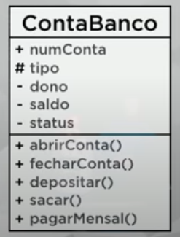

desafio 5 realizado com exito.

Aula prática 5 b – Exemplo prático com objetos
correção do exercício (o meu estava correto).

Aula teórica 6 a - Pilares da POO: Encapsulamento

Pilares da programação orientada a objetos: Encapsulamento, Herança e Polimorfismo.
(A Abstração está dentro do encapsulamento). Nesta aula vai ser falado sobre encapsulamento.
Encapsulamento significa: Ocultar partes independentes da implementação, permitindo construir partes invisíveis ao mundo exterior. Isso é bom para evitar danos ao código, por exemplo do programador alterar algo que não devia e vice versa. A conversa entre o código de fora com o objeto se chama mensagem. Para haver a comunicação entre o objeto encapsulado e uma outra classe se utiliza a interface
Interface significa: Lista de serviços fornecidos por um componente. É o contato com o mundo exterior, que define o que pode ser feito com um objeto dessa classe. Ela serve para comunicação com o meio externo.
Encapsular não é obrigatório, mas é uma boa prática para produzir Classes mais eficientes.

3 Vantagens de se encapsular:

- Tornar mudanças invisíveis.
- Facilitar a reutilização do código.
- Reduzir efeitos colaterais (reduzindo riscos de dano ao código)

Como encapsular? Tornar o objeto oculto aos meios externos disponibilizando uma interface para que ela possa se comunicar com meio externo e com o objeto. Um exemplo de interface, você vê e sabe o que acontece em cada botão quando é apertado, mas você não vê o que tem no interior do controle remoto. Os métodos da interface são chamado de métodos abstratos, você sabe que eles existem porém o código de funcionamento deles não fica na interface e sim no objeto. Todos os métodos da interface são públicos. Os atributos do objeto são todos privados. A interface e o objeto são classes separadas.

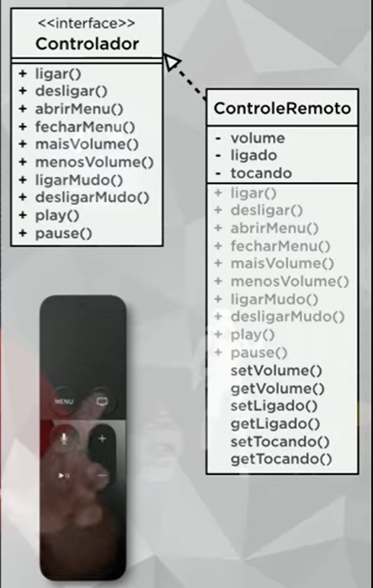

Aula prática 6 b - Pilares da POO: Encapsulamento.
Código no VS Code.

